Рисунки детей ко дню пожилых

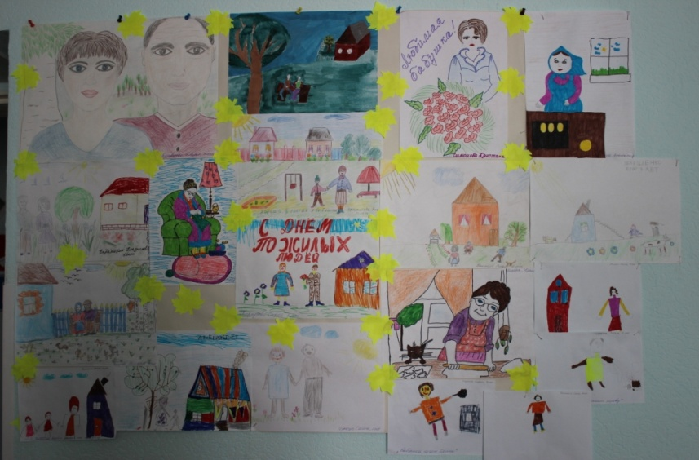

Экскурсия в библиотеку

Хорошая книга - твой друг на всю жизнь"

дошкольники совершили экскурсию в библиотеку школы. Дошколята осмотрели помещение библиотеки, познакомились с обстановкой, узнали, что основную ценность библиотеки составляют книги, в которых содержится много самой интересной информации.
Библиотекарь школы поведала юным читателям, для чего нужна библиотека; познакомила с правилами поведения в библиотеке, с правилами обращения с книгой.
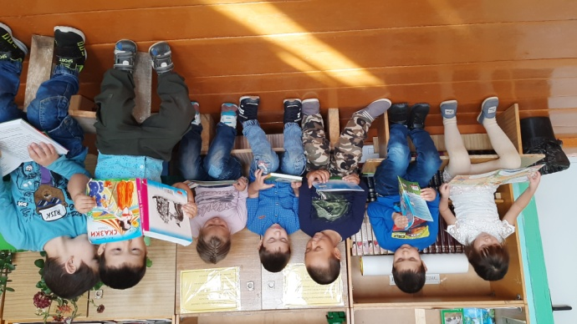

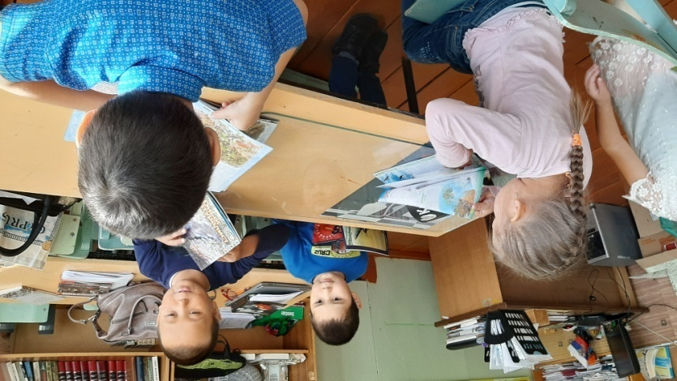

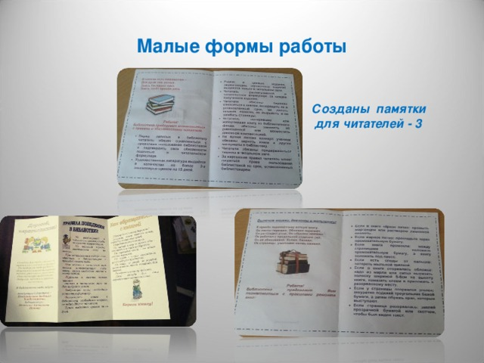

«Иллюстрации в книге»

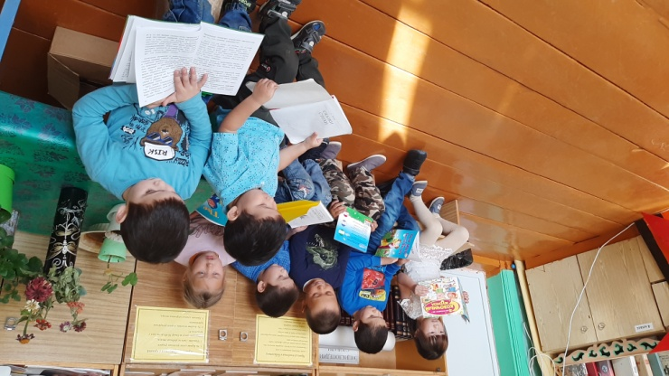

«Мы в ответе за тех, кого приручили»
5-6 кл
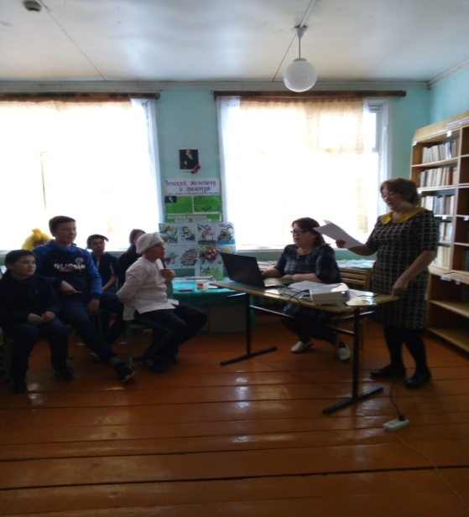

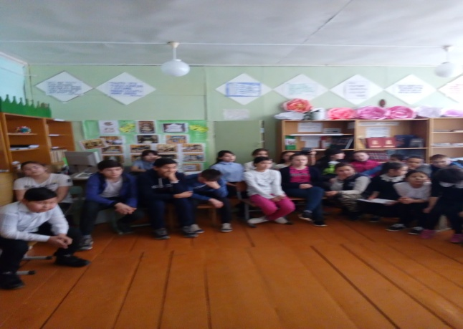

Рисунки детей ко Дню Учителя

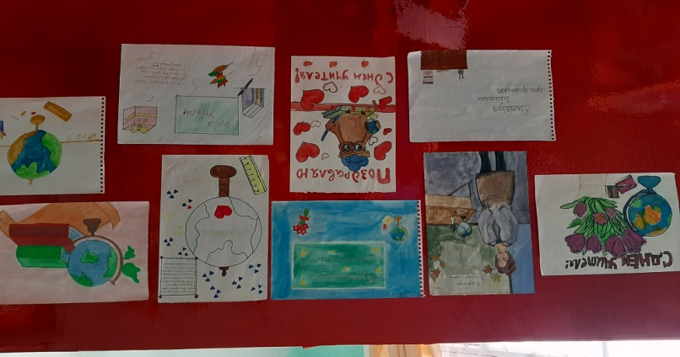

«Разведчики Великой Отечественной (Книжно-иллюстрированная выставка к юбилею к 125 летию Рихарда Зорге, советского разведчика)
8 кл

